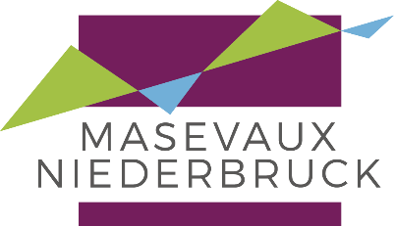
VILLE DE
MASEVAUX-NIEDERBRUCK

CONSULTATION POUR LE REPAS DE LA FÊTE ANNUELLE DES SENIORS 2023

MAITRE D’OUVRAGE

Ville de MASEVAUX-NIEDERBRUCK
5 rue du Maréchal de Lattre de Tassigny
68290 MASEVAUX-NIEDERBRUCK

OBJET DE LA CONSULTATION

Fourniture du repas de la fête annuelle des Seniors de la commune de Masevaux-Niederbruck le jeudi 11/05/2023.

MODALITÉS D’OBTENTION DU DOSSIER

Le dossier est consultable à la Mairie de Masevaux ou il est possible de l’obtenir par courrier.

DATE LIMITE DE RÉCEPTION DES OFFRES

Le lundi 13 mars 2023 à 12h00.

DATE D’EXECUTION

La prestation devra être exécutée le jeudi 11 mai 2023 à 12 heures à la Salle Polyvalente de Masevaux, rue du Stade.

CRITÈRES DE JUGEMENT DES OFFRES

Offre économiquement la plus avantageuse appréciée en fonction des critères énoncés ci-dessous :

Critères d’attribution | Coefficients
Le prix des prestations | 25%
La qualité des prestations | 50%
Les références et compétences de l’entreprise | 25%

Pour obtenir tous les renseignements :
Mairie de MASEVAUX-NIEDERBRUCK
E-mail : mairie@masevaux.fr
Tél. : 03.89.82.40.14 – Télécopie : 03.89.38.86.34

DATE DE PUBLICATION DE LA CONSULTATION : mardi 21 février 2023.

